Міністерство освіти і науки України

Національний технічний університет України

«Київський політехнічний інститут імені Ігоря Сікорського"

Факультет інформатики та обчислювальної техніки

Кафедра автоматизованих систем обробки інформації і управління

Звіт

з лабораторної роботи № 1 з дисципліни

«Компоненти інженерії програмного забезпечення. Вступ у програмну інженерію».

«ВИКОРИСТАННЯ МОВИ UML ДЛЯ

ВІЗУАЛЬНОГО МОДЕЛЮВАННЯ ОБ'ЄКТНО-ОРІЄНТОВАНИХ СИСТЕМ»

Варіант --

Виконав студент ІП-01 Харчук Назарій Олександрович

(шифр, прізвище, ім'я, по батькові)

Перевірив _________________________________________________

( прізвище, ім'я, по батькові)

Київ 2020

ЛАБОРАТОРНА РОБОТА 1. ВИКОРИСТАННЯ МОВИ UML ДЛЯ

ВІЗУАЛЬНОГО МОДЕЛЮВАННЯ ОБ'ЄКТНО-ОРІЄНТОВАНИХ СИСТЕМ

Мета лабораторної роботи – дослідження структури, синтаксису мови UML та

правил створення діаграм.

Завдання

1. Вивчити структуру та елементи уніфікованої мови моделювання UML.

2. Ознайомитися з інтерфейсом та можливостями CASE- інструменту Rational Rose.

3. Ознайомитися з правилами побудови діаграм UML у середовищі Rational Rose

(рис.1 - 7).

Fig.1 Class Diagram

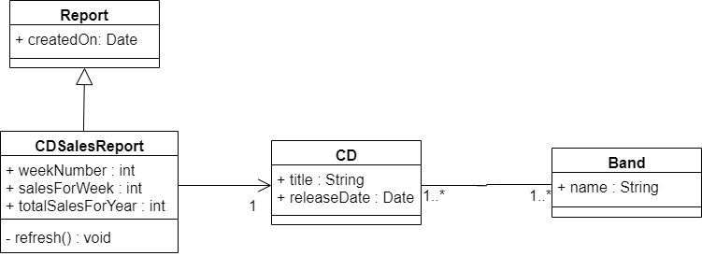Fig. 2 Package Diagram

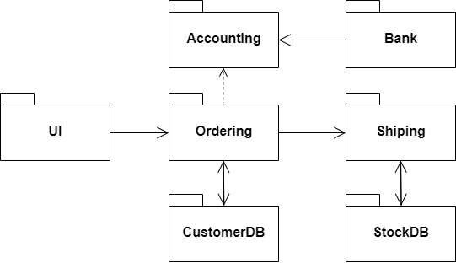

Fig. 3 Use-Case Diagram for the medical clinic

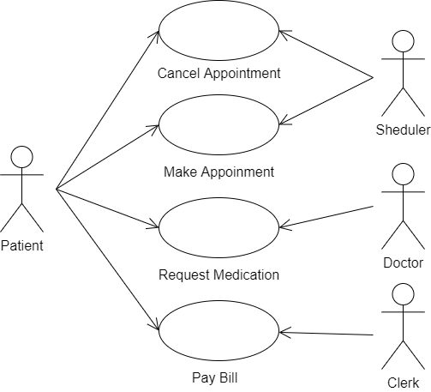

Fig. 4 Sequence Diagram for making a hotel reservation

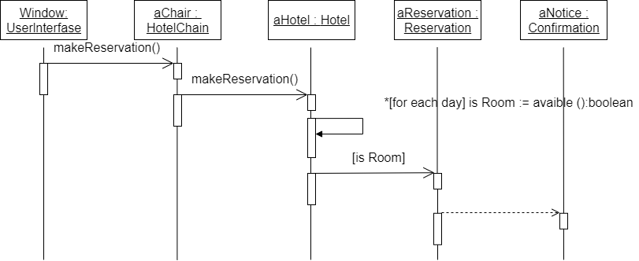

Fig. 5 Collaboration diagram for making a hotel reservation

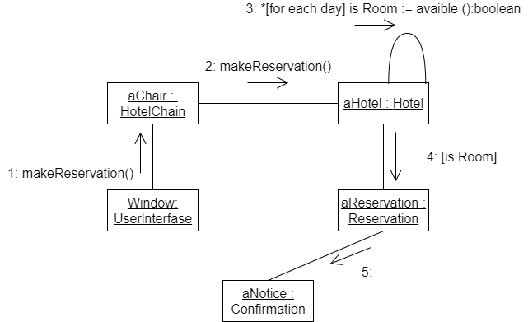

Fig. 6 State chart diagram for an online banking system (login part)

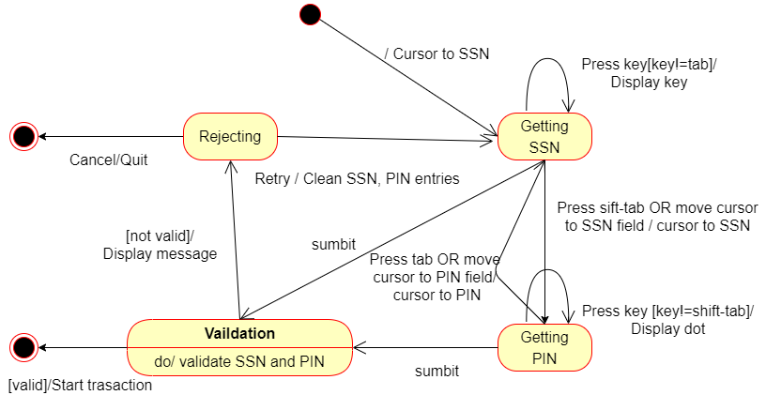

Fig. 7 Activity Diagram

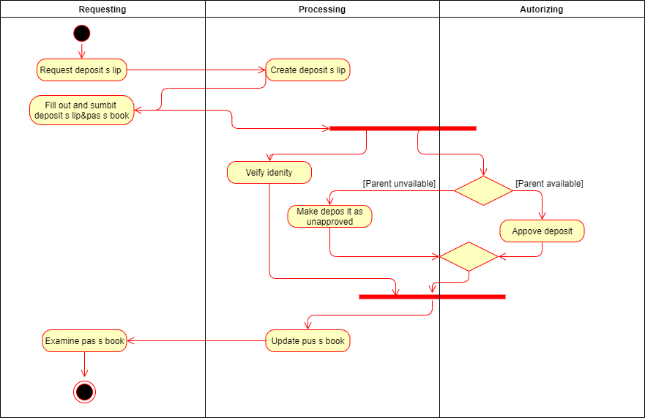

**Висновок:**

Отже, в даній лабораторній роботі я вивчив структуру та елементи уніфікованої мови моделювання UML та ознайомився з правилами побудови діаграм UML у середовищі Drow.io, таких як: діаграма класів, пакетів, прецедентів, послідовності, кооперації, станів та діяльності.

На основі отриманих знань, я побудував у середовищі Drow.io 7 діаграм (рис.1-7)